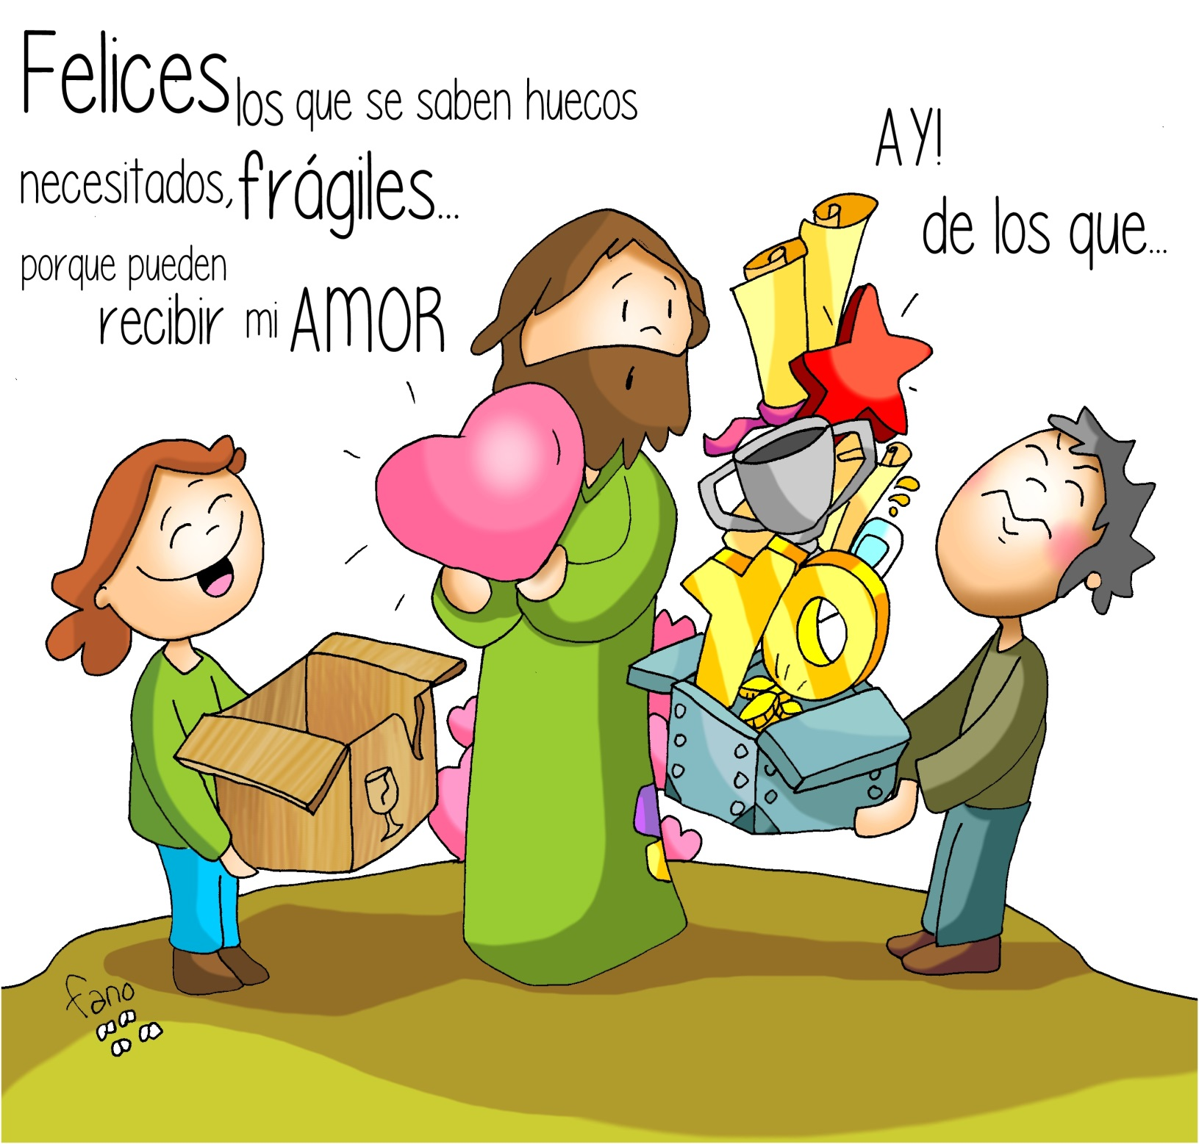

“DITOSOS OS QUE…

AI DE VÓS…!”
Lc 6, 17.20-26.

“DITOSO O HOME QUE PUXO A SÚA CONFIANZA NO SEÑOR”

Sal 1

